PHÁT TRIỂN ỨNG DỤNG WEB

ĐỒ ÁN GIỮA KỲ

1. **Thông tin sinh viên**

Họ tên: Nguyễn Đức Hoàng Long

Mssv: 1212209

1. **Thang điểm đánh giá**

|  |  |  |
| --- | --- | --- |
| **STT** | **Chức năng** | **Điểm** |
| 1 | Hiển thị thông tin căn bản (hình đại diện, tên, Headline, quốc gia, ngành nghề, thông tin liên lạc) | 1 |
| **2** | **Hiển thị các mục trong phần Background** | |
| 2.1 | Summary | 1 |
| 2.2 | Experience | 1 |
| 2.3 | Project | 1 |
| 2.4 | Skills | 1 |
| 2.5 | Education | 1 |
| 3 | Dữ liệu mặc định được tải từ các tập tin json | 2 |
| 3 | Quá trình làm việc được cập nhật lên Git và chụp hình danh sách commit vào báo cáo | 2 |
| Tổng | | 10 |

1. **Tổ chức source code và hình ảnh**

* Cập nhật lên github
* Hình ảnh đồ án khi release

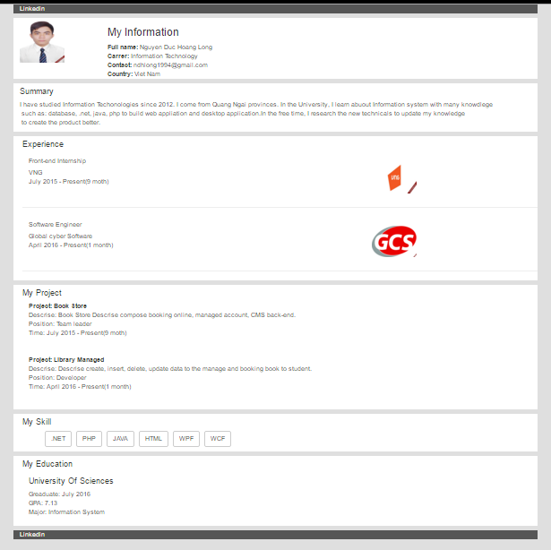

* Tổ chức mã nguồn:

